GUIA 10 de Objetivos Priorizados.
Nombre: _____________________________________ Puntaje: 36 puntos

Objetivos:
1-Evaluar e integrar conocimientos adquiridos en los temas de Química, Biología y Física
2- Establecer relaciones cuantitativas entre reaccionantes y productos en reacciones químicas (estequiometria) y explicar la formación de compuestos útiles para los seres vivos, como la formación de la glucosa en la fotosíntesis.
3- Analizar e interpretar datos para proveer de evidencias que apoyen que la diversidad de organismos es el resultado de la evolución, considerando: Evidencias de la evolución (como el registro fósil, las estructuras anatómicas homólogas, la embriología y las secuencias de ADN). Los postulados de la teoría de la selección natural. Los aportes de científicos como Darwin y Wallace a las teorías evolutivas.
4- Explicar fenómenos luminosos, como la reflexión, la refracción, la interferencia y el efecto Doppler, entre otros, por medio de la experimentación y el uso de modelos, considerando: Los modelos corpuscular y ondulatorio de la luz. Las características y la propagación de la luz (viaja en línea recta, formación de sombras y posee rapidez, entre otras). La formación de imágenes (espejos y lentes)
- A partir de la siguiente ecuación química :
Luz solar.
6CO₂ (g) + 6 H₂0 (g) → C₆ H₁₂ O₆ (s) + 6 O₂ (g)
Seleccione las alternativas correctas : 10 puntos
- Las fórmulas químicas subrayadas corresponden a:

___ Las sustancias reaccionantes.
___Las sustancias productos.
___ Estado estacionario.

- En la fórmula química C₆ H₁₂ O₆ hay una composición atómica de:

___ 6 átomos de carbono por cada hidrógeno y oxígeno.
___ Un átomo de carbono, un átomo de hidrógeno y uno de oxígeno.
___ 6 átomos de carbono, 12 átomos de hidrógeno y 6 átomos de oxígeno.

- La ecuación química está balanceada o ajustada porque :

___ Tiene la misma cantidad de átomos.
___ Las sustancias tienen los mismos estados gaseosos.
___ La cantidad de átomos de las sustancias reaccionantes es igual a la cantidad de átomos de los productos.

- La masa molar de la Glucosa es :
____ 180 g.mol⁻¹ ____ 40 g.mol⁻¹ ____ 24 g.mol⁻¹

Masas Atómicas: C: 12 u.m.a H: 1 u.m.a O: 16 u.m.a

- La masa total de las sustancias reaccionantes con respecto a la masa total de las sustancias productos debe ser:
____ Mayor ____ Igual ____ Menor

- Dadas las siguientes imágenes, anota bajo cada una de ellas si corresponde a una diversidad genética, de especies o de ecosistemas. 15 puntos
1.- Palmera | 2.- León | 3.- Peces  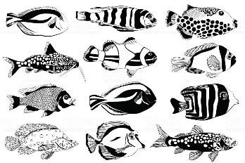  ________________ | 4.- Arrecifes Coralinos  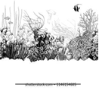 | 5 Rana  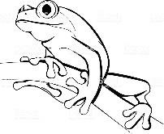
6 Cóndor  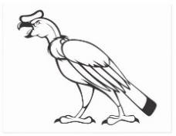 | 7 Selva Tropical  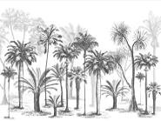 | 8 Araucaria | 9 Humanos  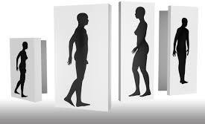 | 10 Desierto  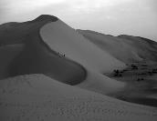
11 Gatos  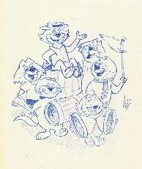 | 12 Foca  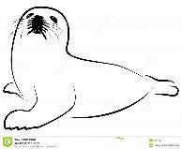 | 13 Monos  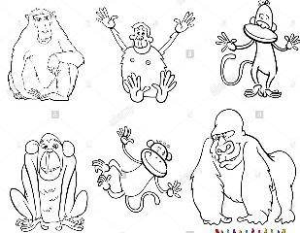 | 14 Polar  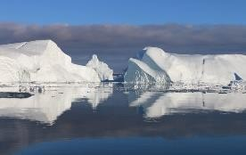 | 15 Perros  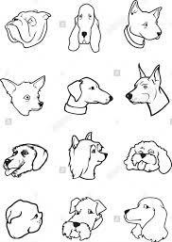

- Menciona si los siguientes enunciados son verdaderos, (V) o falsos (F) 4 puntos
___La evolución ocurre en millones de años.
___Producto de la evolución no se originan nuevas especies.
___Evolución biológica son los cambios corporales (fenotipo), expresados en la información genética (genotipo).
___Para que ocurra evolución es necesaria la adaptación de los seres vivos al entorno. .

- Selecciona la afirmación incorrecta. 2 puntos
___ La Luz es una forma de energía que emiten algunos objetos. A estos objetos los llamamos fuentes luminosas
___ La mayor parte de los objetos son fuentes de luz.
___La Luz que sale de las fuentes luminosas se propaga en línea recta y en todas direcciones.
__La Reflexión de la luz es el cambio de dirección que experimenta la luz cuando choca con un objeto y "rebota".

- La imagen representada pertenece a la Reflexión o Refracción de la luz? 5 puntos
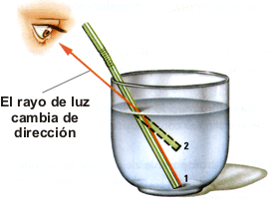
5.1- Explique por què

